Ярославский государственный университет им. П.Г. Демидова
Ярославская митрополия Русской Православной Церкви
Ярославское церковно-историческое общество
Ярославское региональное отделение
Российского общества историков-архивистов

ПРОГРАММА
Международной научно-практической конференции
«ДОМ РОМАНОВЫХ И ЯРОСЛАВСКИЙ КРАЙ»
Ярославль, 18 мая 2018 года
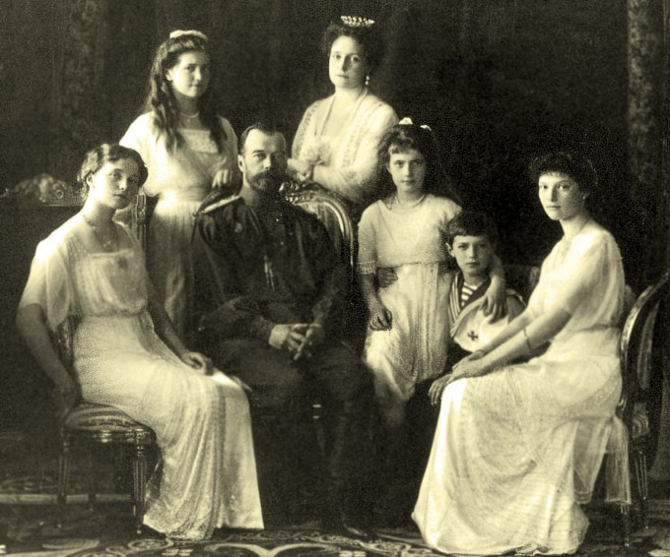
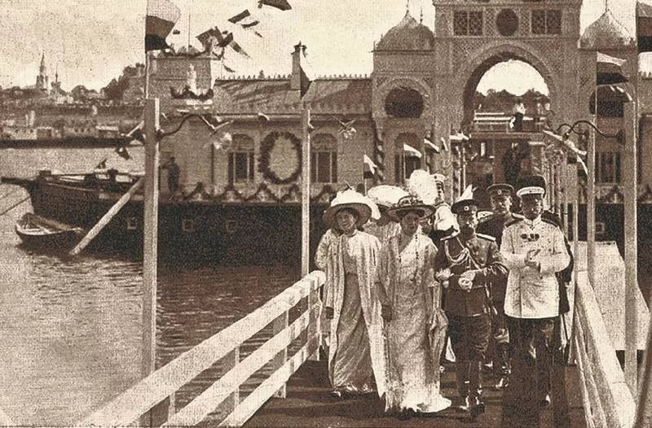
Визит Николая II в Ярославль 21 мая 1913 г.
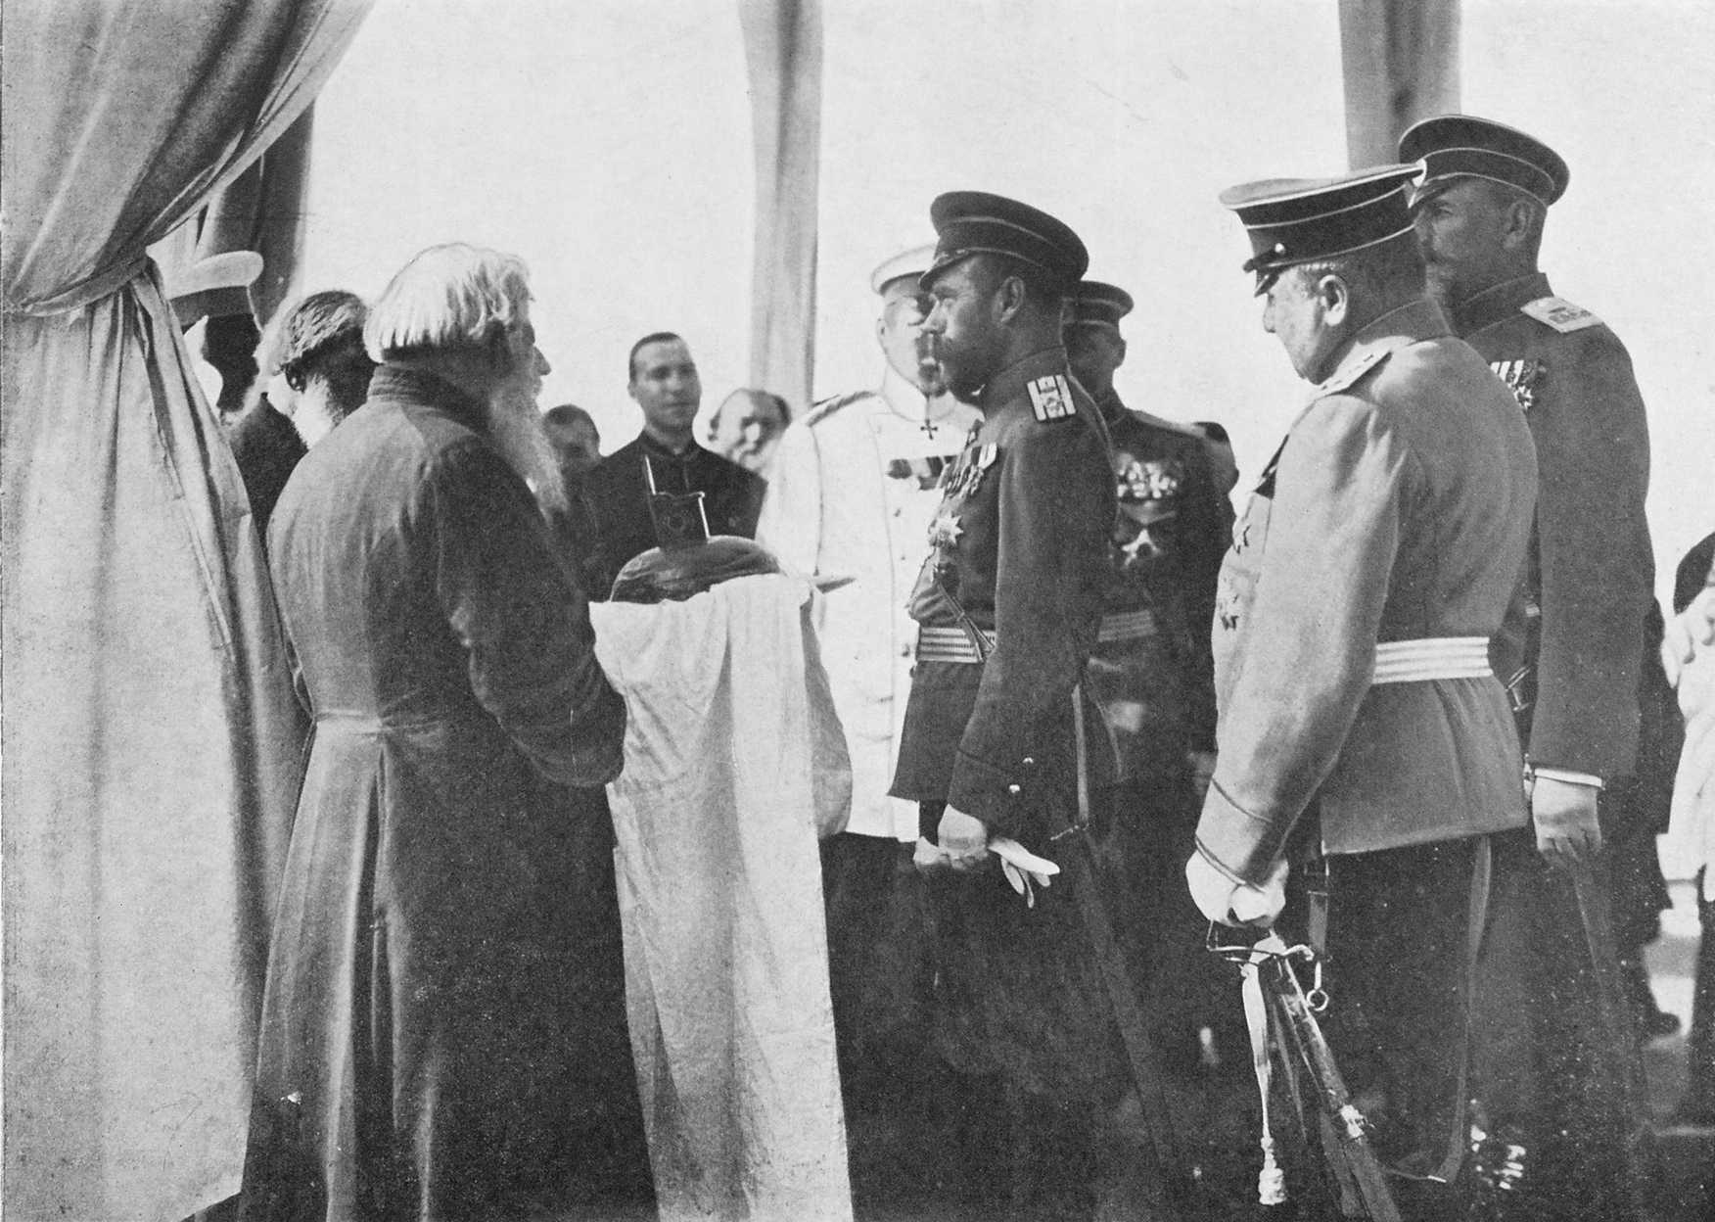
Ярославский государственный университет им. П.Г. Демидова
Исторический факультет
Кафедра отечественной средневековой и новой истории
Ярославская митрополия Русской Православной Церкви
Ярославское церковно-историческое общество
Ярославское региональное отделение
Российского общества историков-архивистов

В рамках программы деятельности ЯрГУ им. П.Г. Демидова – опорного вуза региона

«Дом Романовых и Ярославский край»

К 25-летию Всемирного Русского Народного Собора

Программа
Международной научно-практической конференции

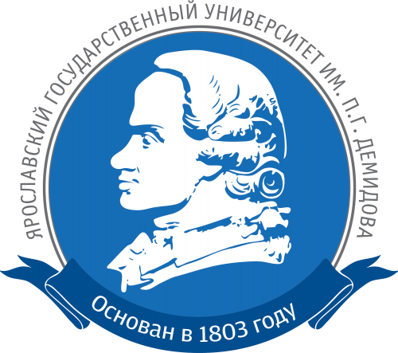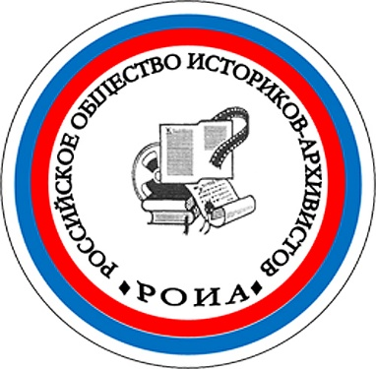

18 мая 2018 года
Ярославль
17 мая
Заезд участников в Ярославль,
трансфер и размещение в отеле
Прогулка по городу
18 мая
Место проведения: главный корпус ЯрГУ им. П.Г. Демидова,
ауд. 304 (ул. Советская, д. 14)
9.30 – 10.00 – регистрация участников
10.00 – открытие конференции
10.00 – 10.15 – приветствия
10.15 – 14.00 – пленарные доклады
12.00 – 12.30 – кофе-брейк
15.00 – начало работы секций (3 корпус ЯрГУ им. П.Г. Демидова, ул. Советская, д. 10, ауд. 107, 303, 305)
19 мая
11.00 – 15.00 – экскурсия, свободное время
16.00 – отъезд участников конференции
Регламент выступлений – до 15 мин.

18 мая
Открытие конференции
ауд. 304 (ул. Советская, д. 14)
Сопредседатели:
Митрополит Ярославский и Ростовский Пантелеимон;

Иванов Валерий Сергеевич, президент Академии МУБиНТ, доктор экономических наук, профессор;
Иерусалимский Юрий Юрьевич, заведующий кафедрой отечественной средневековой и новой истории Ярославского государственного университета им. П.Г. Демидова, доктор исторических наук, профессор

Приветственные выступления:
10.00 – 10.15
Русаков Александр Ильич – ректор Ярославского государственного университета им. П.Г. Демидова, доктор химических наук, профессор;
Боровицкий Михаил Васильевич – председатель Ярославской областной думы
Пленарное заседание
Ведущие:
Иерусалимский Юрий Юрьевич, заведующий кафедрой отечественной средневековой и новой истории Ярославского государственного университета им. П.Г. Демидова, доктор исторических наук, профессор;
архимандрит Сильвестр (Лукашенко С.П.) – член Епархиального совета Ярославской епархии, председатель Ярославского церковно-исторического общества, духовный наставник Российского союза боевых искусств

Пленарные доклады
1. Амплеева Татьяна Юрьевна – доктор юридических наук, кандидат исторических наук, профессор кафедры правового обеспечения управленческой деятельности Московского государственного института международных отношений (Университета) (МГИМО) МИД России
«Ревнуя пользе, не пощадя своего имения»: роль ярославского купечества в процессе «выхода из Смуты» и возрождения национальной государственности
2. Петров Александр Юрьевич – доктор исторических наук, профессор, главный научный сотрудник Центра Североамериканских исследований Института всеобщей истории Российской академии наук, профессор Рязанского государственного университета им. С.А. Есенина, Московского государственного лингвистического университета (МГЛУ)
Дом Романовых, Ярославль и Русская Америка
3. Кошкидько Владимир Григорьевич – доктор исторических наук, профессор, заведующий кафедрой регионального и муниципального управления факультета государственного управления Московского государственного университета им. М. В. Ломоносова
Преобразование Государственного Совета Российской империи
в период революции 1905 – 1907 гг.
4. Марасанова Виктория Михайловна – доктор исторических наук, профессор, зав. кафедрой рекламы и связей с общественностью Ярославского государственного университета им. П.Г. Демидова (ЯрГУ им. П.Г. Демидова)
Николай II в Ярославской губернии: подготовка, программа,
итоги визита 21 – 23 мая 1913 г.
5. Реснянский Сергей Иванович – доктор исторических наук, профессор кафедры истории России РУДН, профессор кафедры истории средних веков и нового времени МГОУ, профессор Московского государственного областного гуманитарного университета
Духовно-нравственные ценности Византийской империи
в контексте истории Дома Романовых
6. Багдасарян Вардан Эрнестович – доктор исторических наук, профессор, декан факультета истории, политологии и права Московского государственного областного университета; профессор Московского государственного университета им. М.В. Ломоносова; ведущий научный сотрудник Института российской истории Российской академии наук
Романовы – между теократией и абсолютизмом:
проблемы идеологической презентации династии
7. Иерусалимский Юрий Юрьевич – доктор исторических наук, профессор, зав. кафедрой отечественной средневековой и новой истории, научный руководитель лаборатории военной истории ЯрГУ им. П.Г. Демидова, председатель Ярославского регионального отделения Российского общества историков-архивистов, член ассоциации «История и компьютер» (Москва)
Оценка царствования Павла I
в советской исторической литературе
8. Букарский Владимир Валерьевич – исполнительный директор Молдавского филиала "Изборского клуба", руководитель общественной организации «Византийское наследие», г. Кишинёв, Республика Молдова
Дом Романовых в истории Молдавии
9. Милутин Мичович – председатель литературного общества «Негош» (Петр II Петрович Негош), г. Никшич, Черногория
Романовы и Черногория
10. Рудаков Александр Борисович – руководитель Экспертного центра Всемирного Русского Народного Собора
Династия Романовых в цивилизационных циклах
российской истории
11. Красовицкая Тамара Юсуфовна – доктор исторических наук, профессор кафедры истории России новейшего времени российского государственного гуманитарного университета, главный научный сотрудник Института российской истории Российской академии наук
От Российской империи к республике: этнокультурный дискурс в академическом сообществе февраля – октября 1917 г. Корпоративизм профессионалов

12.00 – 12.30 – кофе-брейк.
15.00 – начало работы секций.

СЕКЦИЯ 1.
Третий корпус Ярославского государственного университета им. П.Г. Демидова,
ул. Советская, д. 10, аудитория 303.
Руководитель: Спиридонова Елена Владиславовна – кандидат исторических наук, доцент кафедры всеобщей истории, зам. декана исторического факультета ЯрГУ им. П.Г. Демидова по научной работе
Докладчики:
1. Спиридонова Елена Владиславовна
Роль Императорского общества любителей естествознания, антропологии и этнографии в археологическом изучении Ярославского края
2. Грязнов Анатолий Леонидович – кандидат исторических наук, старший научный сотрудник НИЦ "Древности"
Землевладение Белозерских князей в первой трети XVII в.
3. Коновалов Валерий Васильевич – Ярославское региональное отделение Российского общества историков-архивистов
Димитрий Ростовский и кризис приходской школы
в конце XVII века.
4. Кривошеева Юлия Александровна – аспирант кафедры отечественной средневековой и новой истории
Династия Романовых и Ярославская Большая мануфактура: государственные заказы, визиты, праздники
5. Денисов Валерий Витальевич – кандидат культурологи, научный сотрудник Угличского государственного историко-архитектурного и художественного музея
Государственная церковная политика в первой трети XVIII в.
6. Обнорская Нина Владимировна – кандидат исторических наук, доцент кафедры отечественной средневековой и новой истории ЯрГУ им. П. Г. Демидова
Дворянские землевладения на севере Ярославского края в эпоху дворцовых переворотов
7. Попов Роман Игоревич – кандидат исторических наук, доцент кафедры гуманитарных наук Ярославского государственного технического университета
Ярославские крестьяне-отходники в Русской Америке
в начале XIX в. (к постановке вопроса)
8. Прохоров Александр Сергеевич – аспирант кафедры отечественной средневековой и новой истории ЯрГУ им. П. Г. Демидова
Деятельность Русского Императорского Музыкального Общества во второй половине XIX в.
9. Полякова Ольга Борисовна – ученый секретарь Угличского государственного историко-архитектурного и художественного музея
Устройство часовен в честь памятных событий династии Романовых в Ярославской епархии в XIX – начале XX в.
10. Игумен Николай (Шишкин Э.Н.) – проректор Ярославской духовной семинарии
Почитания святого страстотерпца царевича Алексия
в г. Угличе и окрестностях
11. Уткин Денис Евгеньевич – кандидат исторических наук, научный сотрудник НП «НПЦ «Рыбинская археологическая экспедиция»
Перспективы археологического обследования
Рыбинского муниципального района

12. Борисова Алина Владимировна – кандидат исторических наук, доцент кафедры отечественной истории, зам. декана исторического факультета ЯрГУ им. П.Г. Демидова по учебной работе
Административно-хозяйственные реформы Павла I
и их реализация в Ярославской губернии

СЕКЦИЯ 2.
Третий корпус Ярославского государственного университета им. П.Г. Демидова,
ул. Советская, д. 10, аудитория 107.
Руководитель: Лебедев Антон Вячеславович – кандидат исторических наук, доцент кафедры отечественной средневековой и новой истории ЯрГУ им. П.Г. Демидова
Докладчики:
1. Лебедев Антон Вячеславович
Вклад династии Романовых в развитие Северной железной дороги во второй половине XIX – начале ХХ в.
2. Смирнов Василий Николаевич – аспирант кафедры отечественной средневековой и новой истории ЯрГУ им. П.Г. Демидова
Ярославль в эпоху наполеоновских войн
3. Архимандрит Антоний (Бабурин А.А.) – настоятель храма Петра и Павла в г. Ярославле, Ярославская епархия
Посещение Высочайшими особами храма Петра и Павла
при Ярославской Большой мануфактуре
4. Аманов Станислав Фараджевич – консультант отдела по взаимодействию с политическими партиями и общественными объединениями Управления по вопросам внутренней политики Администрации Костромской области
Деятельность императорских научных обществ
в Костромской губернии на рубеже XIX – ХХ вв.
5. монахиня Екатерина (Парунян Е.М.) – магистрант Православного Свято-Тихоновского гуманитарного университета
Идея общественного переустройства в России и монархия
в начале XX в.
6. Косторниченко Владимир Николаевич – профессор кафедры исторических наук Московского государственного лингвистического университета, доктор экономических наук, кандидат исторических наук
Дом Романовых и нефтяная промышленность
Ярославской губернии начала ХХ в.
7. Морозов Александр Геннадьевич – кандидат исторических наук, заведующий музеем "Дом крестьянина Елкина", ГМЗ "Ростовский кремль"
К вопросу о памятнике императору Александру II в селе
Поречье-Рыбном Ростовского уезда Ярославской губернии
8. Куренкова Евгения Алексеевна – кандидат исторических наук, доцент кафедры истории России средних веков и нового времени, зам. декана факультета истории, политологии и права Московского государственного областного университета
Образы русских царей – представителей династии Романовых
в зарубежной историографии
9. Розина Ольга Владимировна – кандидат исторических наук, доцент, почетный работник высшего профессионального образования Российской Федерации
Традиции воспитания в семье Николая II
10. Личак Наталия Алексеевна – доктор культурологии, профессор Ярославского государственного технического университета;
Тюкина Людмила Александровна – зав. кафедрой иностранных языков Ярославского государственного технического университета
Механизмы формирования исторической памяти
11. Козлова Ольга Валерьевна – доцент кафедры истории и философии Ярославского государственного медицинского университета, кандидат философских наук
Христианская церковь, христианская монархия и христианское общество как фундамент российской культуры
(по произведениям В.С. Соловьева)
12. Нгома Лухуоло Голди Жюниор – аспирант кафедры зарубежного регионоведения и локальной истории Нижегородского государственного университета (ННГУ) им. Н.И. Лобачевского, Республика Конго;
Кузовенкова Ксения Евгеньевна – факультет экономики и права
Нижегородского института управления Российской академии народного хозяйства и государственной службы
Романов Владимир Кириллович: По материалам "Ле Монд"

СЕКЦИЯ 3.
Третий корпус Ярославского государственного университета им. П.Г. Демидова,
ул. Советская, д. 10, аудитория 305.
Руководитель: Смирнова Юлия Борисовна – кандидат исторических наук, доцент кафедры отечественной средневековой и новой истории ЯрГУ им. П.Г. Демидова
Докладчики:
1. Смирнова Юлия Борисовна
Великий князь Сергей Александрович и Ярославский край
2. Хуциева Виктория Валерьевна – кандидат исторических наук, доцент кафедры русской истории Российского государственного педагогического университета имени А.И. Герцена (Санкт-Петербург)
Русские Ольденбургские в истории Ярославской губернии в XIX в.
3. Иерусалимская Светлана Юрьевна – доктор исторических наук, ведущий эксперт ЯрГУ им. П.Г. Демидова
Материалы Государственного архива Ярославской области
и его филиалов о деятельности образовательных учреждений ведомства императрицы Марии Федоровны
4. Зимин Игорь Викторович – доктор исторических наук, профессор, зав. кафедрой истории Отечества Первого Санкт-Петербургского медицинского университета им. акад. И.П. Павлова.
Поездка семьи Николая II по Волге летом 1913 г.: отражение в дневнике императора и камер-фурьерских журналах
5. Епископ Воскресенский Савва (Михеев А.Е.) – доктор церковной истории, викарий Святейшего Патриарха Московского и всея Руси, первый заместитель управляющего делами Московской Патриархии, наместник Московского ставропигиального Новоспасского монастыря;
Виденеева Алла Евгеньевна – кандидат исторических наук, докторант Общецерковной аспирантуры и докторантуры им. свв. равноапп. Кирилла и Мефодия
Посещение императором Николаем II Московского Новоспасского монастыря в начале ХХ столетия
6. Архимандрит Сильвестр (Лукашенко С.П.) – настоятель храма свмч. Андрея Стратилата села Сулость Ростовского района, член Епархиального совета, председатель Церковного суда и Ставленнической комиссии Ярославской епархии; член Общественной палаты Ярославской области; председатель Ярославского церковно-исторического общества, духовник Спасо-Яковлевского Димитриева монастыря, духовник ряда федеральных общественных и спортивных организаций;
Виденеева Алла Евгеньевна
300-летие Дома Романовых: пребывание императора Николая II в Костромской и Ярославской губерниях в мае 1913 года
7. Чапаева Анна Михайловна – аспирант кафедры отечественной средневековой и новой истории
Учреждение в Российской империи Главного управления государственного здравоохранения
8. Бажанов Денис Александрович – кандидат исторических наук, доцент кафедры русской истории Российского государственного педагогического университета имени А.И. Герцена (Санкт-Петербург)
Деятельность революционных органов власти Балтийского флота по снабжению летом 1917 г.
(по материалам Ярославской губернии)
9. Бабкин Михаил Анатольевич – доктор исторических наук, профессор кафедры истории России новейшего времени Российского государственного гуманитарного университета
Политические взгляды архиепископа, патриарха
Тихона (Белавина) на царствование Дома Романовых
10. Иноземцева Зинаида Петровна – кандидат исторических наук, заслуженный работник культуры РФ, старший научный сотрудник Всероссийского НИИ документоведения и архивного дела
Кризис общественно-религиозного самосознания русской интеллигенции как определяющий фактор
крушения Дома Романовых
11. Новоторцева Анна Михайловна – кандидат исторических наук, доцент Ярославского государственного педагогического университета им. К.Д. Ушинского, докторант Общецерковной аспирантуры и докторантуры им. свв. равноапп. Кирилла и Мефодия
Александро-Невское Братство в лицах и судьбах:
к 100-летию его основания
12. Тумаков Денис Васильевич – кандидат исторических наук, старший преподаватель кафедры истории и философии Ярославского государственного медицинского университета
Отношение ярославцев к монархии в годы Великой Отечественной войны 1941 – 1945 гг.
13. Архимандрит Дамаскин (Орловский В.А.) – доктор исторических наук, член Синодальной комиссии Московского Патриархата по канонизации святых, ответственный секретарь Церковно-общественного совета при патриархе Московском и всея Руси по увековечению памяти новомучеников и исповедников Церкви Русской
Канонизация новомучеников Русской Православной Церковью
14. Фоменков Артем Александрович – доктор исторических наук, доцент кафедры теории политики и коммуникации Института мировой истории и международных отношений ННГУ им. Н. И. Лобачевского
Монархизм-легитимизм и российская оппозиция
на рубеже 1980-х – 1990-х годов
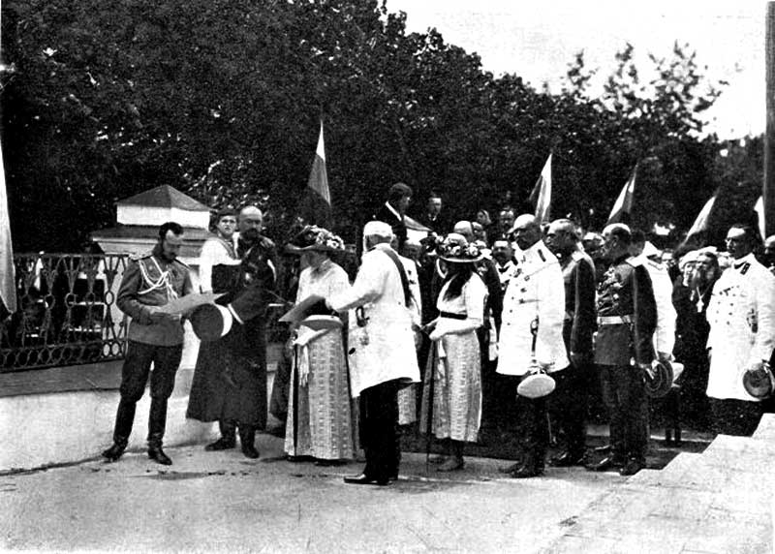
Император Николай II на прогулке по Ярославлю
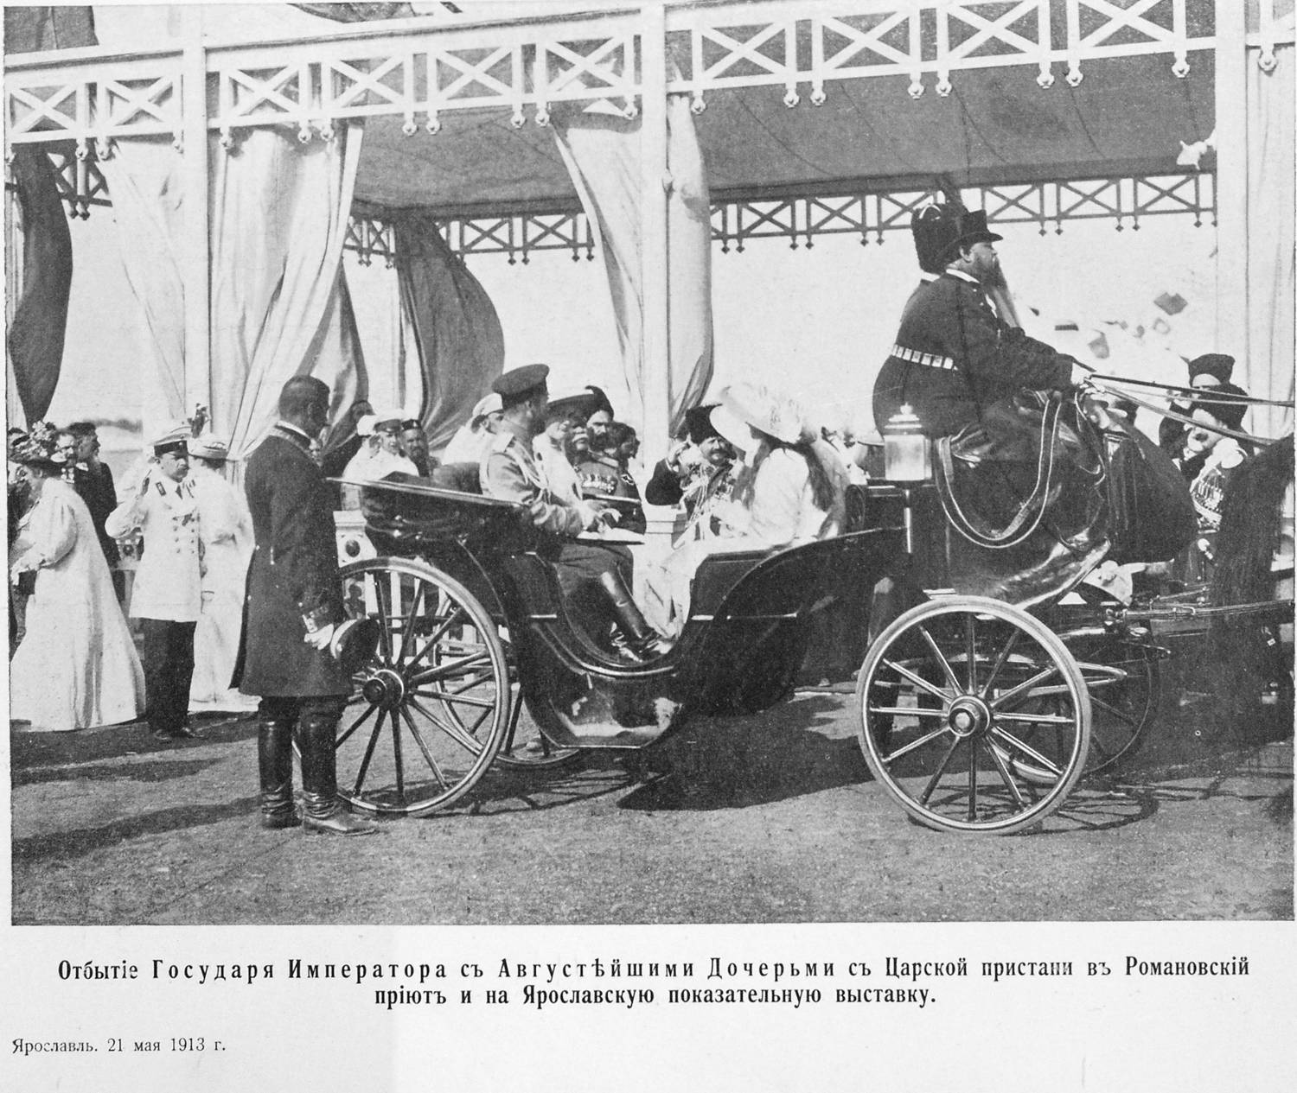
Ярославский государственный университет им. П.Г. Демидова
Ярославская митрополия Русской Православной Церкви
Ярославское церковно-историческое общество
Ярославское региональное отделение
Российского общества историков-архивистов

150003, г. Ярославль, ул. Советская, д. 14

Телефон: +7 (4852) 79-77-02, +7 (4852) 25-57-87
+7 (4852) 30-54-52
Сайт uniyar.ac.ru
Электронная почта osniyar@uniyar.ac.ru

